◻︎  Лицо,    добровольно     обратившееся медицинскую организацию для лечения в связи с потреблением наркотических средств или психотропных веществ без назначения врача, освобождается от административной ответственности за данное правонарушение

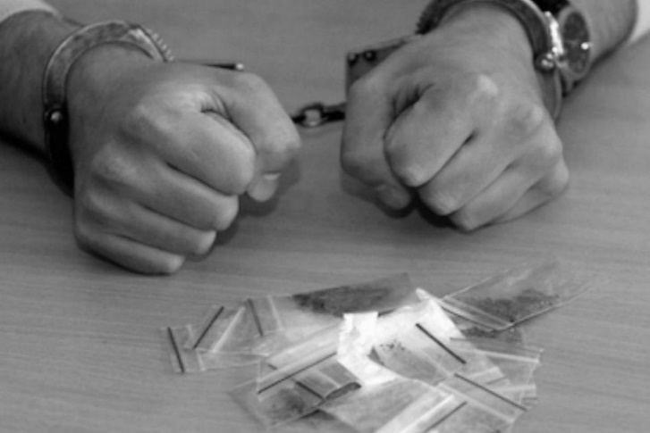

◻︎Лицо, установленном [порядке](https://www.consultant.ru/document/cons_doc_LAW_471038/3c10a5560b652642b7952b61619edccb20952b58/#dst100252) признанное больным наркоманией, может быть с его согласия направлено на медицинскую и (или) социальную реабилитацию и в связи с этим освобождается от административной ответственности за совершение правонарушений, связанных с потреблением наркотических средств или психотропных веществ

⛓︎   *Распространение  и  потребление   наркотических средств, их объемы и последствия создают существенную угрозу здоровью населения, подрывают экономический     потенциал,        негативно     влияют   на   демо графическую   ситуацию и правопорядок в обществе*

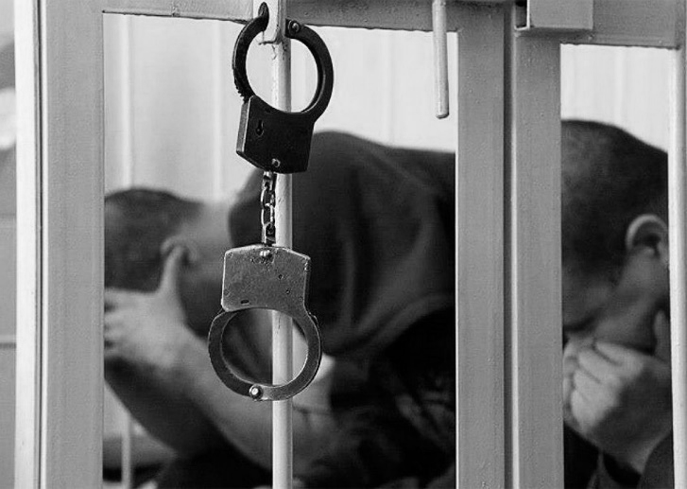

**Отказываясь от наркотиков, вы выбираете жизнь!**

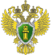

Прокуратура Нововаршавского района Омской области

**Административная и уголовная ответственность несовершеннолетних за потребление, хранение и оборот наркотических средств**